הזיוף יוצא לאור
מוצרים מזויפים הם אינם תופעה חדשה. רבים מאתנו חושקים לפעמים במותגים יוקרתיים, וכשידינו אינה משגת - אנו מסתפקים בחיקויים זולים ודומים למקור. אבל מה קורה כאשר לידינו מתגלגל מוצר מזויף בלי שרצינו בכך? מה אפשר לעשות כשהזיוף כל-כך טוב עד שלא ניתן אפילו להבחין בשוני מהמקור? מלבד ההוצאה הכספית הלא מתגמלת ועוגמת הנפש על ההונאה כשדבר הזיוף (אולי) מתגלה, מוצרים מזויפים עלולים להיות גם לא בטיחותיים ומסוכנים בריאותית לשימוש.
חברות שמשקיעות כסף ומשאבים רבים בפיתוח מוצרים חדשניים ומקוריים, סופגות נזקים כלכליים אדירים. לכולם אינטרס ברור לדאוג לכך שבשוק ימצאו מוצרים מקוריים ושהצרכן ייהנה ממוצר אמיתי.
טכנולוגיה פשוטה שפותחה ע"י חברה ישראלית מאפשרת לוודא שהמוצר שבידכם מקורי, במקרים בהם טביעת העין אינה עוזרת בזיהוי הזיוף. "טביעות האצבע הספקטראלית של החומר" נרתמת למשימה. לכל חומר ספקטרום אופייני שנובע מהמבנה המולקולרי הייחודי שלו.
הפיתוח החדש הוא של דיו ייחודי וחסר צבע המורכב ממספר חומרים פלואורסצנטיים – חומרים אלו חסרי צבע באור נראה, אך בולעים קרינה אולטרה סגולה ופולטים קרינה בתחום של האור הנראה. הדיו מוטבע על המוצר המקורי וכלל לא ניתן להבחין בו, הוא משמש כמעין 'חתימה כימית', קוד ייחודי למוצר מסוים.
החברה המייצרת את המוצר המקורי מסמנת אותו בדיו המיוחד. כדי לבדוק אם מוצר כלשהו מקורי או מזויף, נעזרים במכשיר שהחברה פיתחה שכולל פנס אור אולטרה-סגול וחיישן שבולע ומזהה את הקרינה המוחזרת. מקרינים את המוצר באור אולטרא-סגול, והחיישן משווה בין אורכי הגל שהתקבלו מהמוצר לאלו שהיו אמורים להיפלט על ידי הדיו המיוחד. מכיוון שלכל מוצר מקורי חתימה כימית ייחודית, אימות מקוריות המוצר הוא מיידי ומוחלט.
חברות ומדינות רבות יוכלו לסמן מעכשיו את המוצרים שלהן באותו דיו פלואורסצנטי. אפשר לשער שזייפנים לא יטרחו להטביע את המוצר שלהם בדיו המוודא מקוריות, וגם אם כן, חיקוי מדויק של הדיו הוא כבר עניין מסובך מאוד.
זיופים בטח לא ייעלמו בקרוב מן העולם. אפשר רק לקוות שהאמצעים לזיהוים ולמניעתם ישתפרו.

שאלות
לרשותכם דף הנוסחאות בכימיה פיזיקלית. ענו על השאלות הבאות:
- א. על סמך היכרות אישית או סיפורים ששמעתם, מנו שלוש דוגמאות למוצרים מזויפים שניתן לקנות או לקבל בלי לשים לב לכך שהם מזויפים.
ב. מנו שתי דוגמאות למוצרים מזויפים שהשימוש בהם עלול להיות לא בטיחותי או מסוכן לבריאות. נמקו.
ג. תנו דוגמה לפלואורסנציה מחיי היום יום.
- לפניכם שלושה איורים (א'-ג') המתארים ספקטרום בליעה של חומרים שונים.
איזה מהם מתאים לחומר שעשוי להיות הדיו הפלואורסצנטי המתואר בקטע. נמקו את בחירתכם.

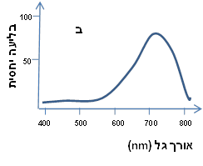
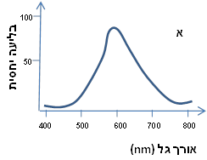
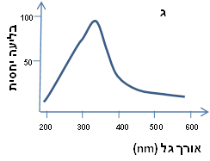
ב
א
ג

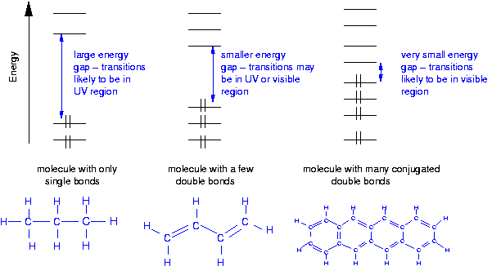
3. א. חומר פלואורסצנטי עובר עירור ואחר כך פולט את האנרגיה, בשלבים הבאים:
a. אלקטרון עובר מרמת האנרגיה -HOMO אל רמת אנרגיה גבוהה מאשר ה-LUMO.
b. מאותה רמת אנרגיה הוא עובר אל רמת האנרגיה –LUMO.
c. האלקטרון עובר חזרה אל רמת האנרגיה -HOMO.
לפניכם דיאגרמה המתארת את רמות האנרגיה של חומר פלואורסצנטי:
סמנו בחצים על הדיאגרמה את כל המעברים של האלקטרון.
ב. לגבי כל מעבר שהראיתם על הדיאגרמה, ציינו אם מדובר בעירור אלקטרוני או בדעיכה אלקטרונית.
ג. היעזרו בדיאגרמה ובמעברים שהראיתם, והסבירו כיצד החומר בולע בתחום הקרינה האולטרא-סגולה אך פולט התחום האור הנראה?
ד. המכשיר שפותח כולל נורה וחיישן, לאיזה מהמעברים (a-c) אחראית הנורה, ואיזה מעבר מזהה החיישן?

4. א. כאשר משתמשים בחיישן לזיהוי "טביעות האצבע" – "החתימה הכימית" של הדיו, למעשה, מתקבל בחיישן ספקטרום של החומרים הפלואורסצנטיים שבדיו. האם הספקטרום שמתקבל בחיישן הוא ספקטרום בליעה או ספקטרום פליטה? הסבירו.
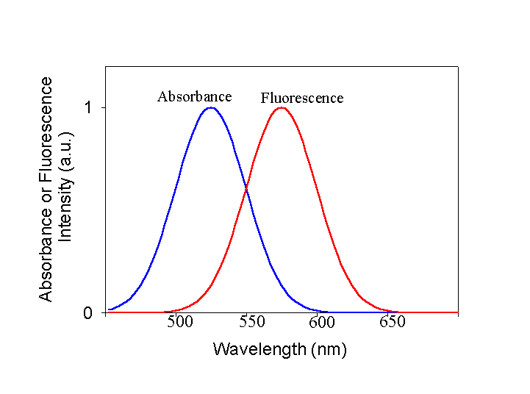
ב. כאשר סרקו על חבילה של מוצר את הדיו הבלתי נראה, התקבל הספקטרום הבא בחיישן:
עוצמה
אורך גל (nm)
מאילו צבעים מורכבת החתימה הכימית של המוצר?
5. א. כשנודע שלהקת רוק מפורסמת מגיעה להופעה בארץ מחו"ל, נטע מיהרה לרכוש שני כרטיסים.
בכניסה לאצטדיון ביום המופע כרטיסו של כל מי שהגיע למופע נסרק ע"י חיישן מיוחד, ורק אז הוא הורשה להיכנס לאצטדיון. הסבירו את המתרחש בתהליך הסריקה ולמה היא נועדה.
ב. ציינו שני חסרונות לשיטת מניעת הזיופים שהוצגה בקטע.

מקורות

- http://www.inksure.com/
- http://oceanoptics.com/
- http://www.eevblog.com/forum/testgear/any-cheap-optical-spectrum-analyzers-available

